講師各位

小学ぜんけん模試「実施案内」生徒配布のお願い

本校にて「○○年度 第 ○ 回 小学ぜんけん模試」を実施いたします。『将来の公立高校合格』を目標として学んでいる生徒たちに、より豊かな学力と学習習慣を身につけてもらいたいと考えています。
全ての生徒に「小学ぜんけん模試」実施に関する情報を、平等に告知することを目的とし、生徒向けの『小学ぜんけん模試実施の案内』を配布したいと思います。 ご協力の程、よろしくお願いいたします。

◆「実施案内」配布時に以下枠内の項目を必ずお伝えください◆

◆模試実施日 ： 月 日 （ ）
＜お願い＞
実施案内に左記内容が記載されていますので、そこを確認するようにご案内ください。
ください
◆模試開始時間：
◆試験会場 ：
◆申込締切日 ： 月 日 （ ）
- 本校の対象生徒数 ◆

６年生 → 名

５年生 → 名

４年生 → 名
◆申込窓口 ：塾窓口または 先生
◆申込方法：「実施案内」の下段、申込用紙に必要事項を記入の上、受験料を添えて提出すること。
◆保護者への案内は、必ず持ち帰って保護者に見せること。

＜注意＞
※試験の受験料などについては、「実施案内」に記載されています。
※他の習い事等に所属している生徒について
模試実施日と習い事の大会日程が重なることがあります。模試実施日は、原則として変更ができません。大会日程が決定している場合は、模試実施日と重なっていないかのご確認をお願いいたします。

＜参考＞
県統一試験実行委員会（中央教育研究所内）による公立中学校を進学先とする小学生を対象に実施する学力テストです。小学校の標準的な学習進度にあわせて開催されています。公立中高一貫校や私立・国立中学ではなく、公立中学校へ進学する生徒を対象としています。
小学ぜんけん
模試とは

個人成績表 見本

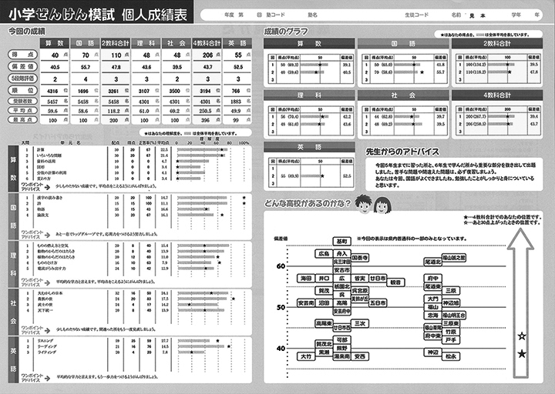□小学生の勉強に目標設定！
県下の代表的な高校をピックアップし、合格可能な高校が簡易シミュレーションできる合格判定データを表示し、小学生の時期から高校入試への目標や動機付けに活用できます。
□充実した成績資料
得点・偏差値・順位などのデータ項目のほかに、項目ごとに弱点分野を指摘し、それに対するアドバイスを表示。また、各階の成績の推移が表示され、学力の到達度、または伸長度が一目でわかります。

